Уважаемые господа!

Группа компаний SCAD Soft
приглашает Вас принять участие в ежегодном семинаре
Расчет и проектирование конструкций в среде
SCAD Office 21

Семинар состоится 19 и 20 апреля 2016 года
в Бизнес Отеле «Бородино»
по адресу 107140, Москва, ул. Русаковская, д. 13 стр. 5

Семинар ориентирован на специалистов, проектная, научная и преподавательская деятельность которых связана с прочностным расчетом и проектированием конструкций зданий и сооружений (в том числе, использующих систему SCAD Office).

Участие в семинаре бесплатное.

Ближайшие станции метро «Сокольники» и «Красносельская» в 10-ти минутах ходьбы

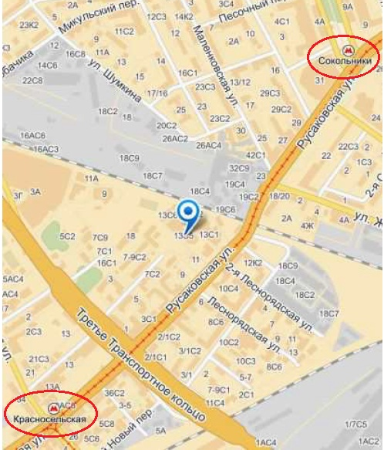

Заявка на участие в семинаре

Название организации (физ. лицо)
Номер лицензии SCAD
Адрес
Телефон
Факс
e-mail
Фамилии участников

Иногородние слушатели самостоятельно бронируют гостиницу и оплачивают проживание.
Расположение ближайших гостиниц
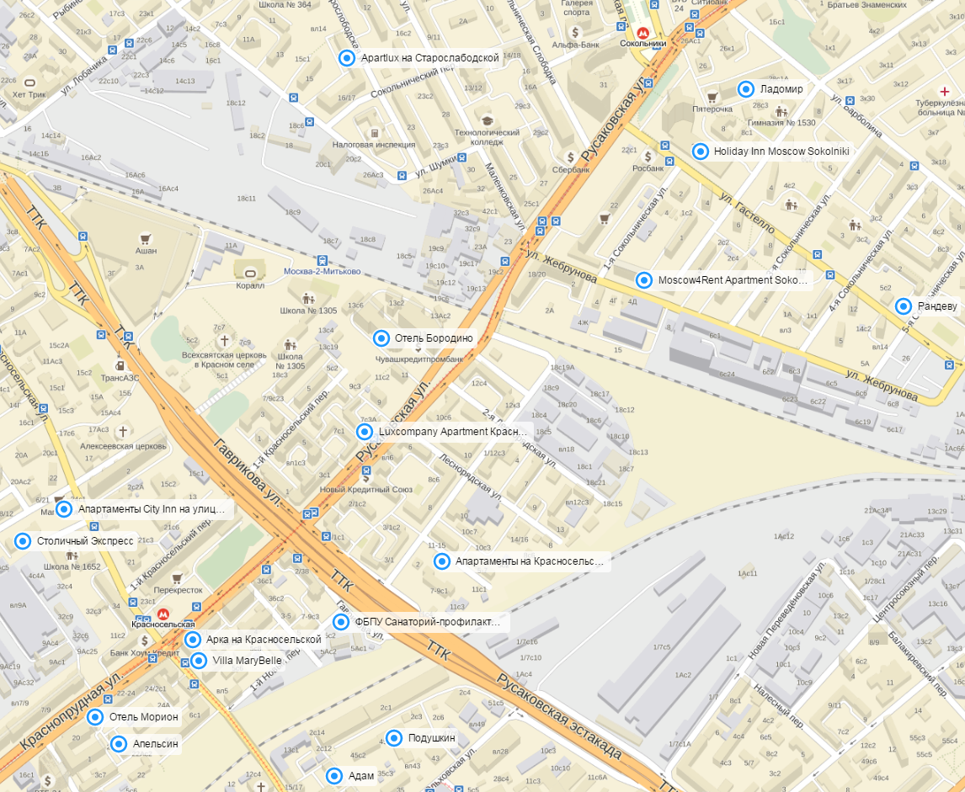

Программа семинара
19 апреля 2016г.
№ | Наименование доклада | Докладчик | Время
 | Регистрация участников семинара |  | 09.00 – 10.00
 | Открытие семинара. | Маляренко А.А.  «SCAD SOFT», г. Москва | 10.00 – 10.05
 | SCAD Office 21.1. Новые возможности | Криксунов Э.З.,  «СКАД Софт», г. Киев | 10.05 – 10.30
 | Опыт использования SCAD Office при расчете зданий и сооружений. | Скорук Л.Н.,  «СКАД Софт», г. Киев | 10.30 – 11.00
 | Сравнительный анализ реализованных в SCAD Office 21.1 моделей взаимодействия фундамента и основания | Михайлов В.С., «АРИТСП», г. Новосибирск,  Теплых А.В., ООО «КБТ»,  г. Самара | 11.00 – 11.30
 | Автоматизация создания объемных моделей SCAD средствами AutoCAD и AutoLISP | Назаренко С.Н., МГУ ПС (МИИТ), г. Москва | 11.30 – 11.50
 | Исследование напряженно-деформированного состояния железобетонных балок с трещинами в SCAD Office 21 | Кукушкин И.С.,Орлова М.А. ФГБОУ ВПО «ИВГПУ»  г. Иваново | 11.50 – 12.20
 | BIM стандарт уровня организации. Назначение и состав документов | Бенклян С.Э., ООО “КОНКУРАТОР”, г.Москва, | 12.20 – 13.00
Перерыв 13.00 – 14.00
 | Программный комплекс «STAR_T» для проведения расчетов наземных заглубленных и подземных сооружений | Коваль С.В.,  Киселев Ф.Б.,  МГУ, г. Москва. | 14.00 – 14.30
 | Расчет жестких подстилающих слоев под полы по грунту как плит на упругом основании по СП 29.13330.2012 с использованием программ SCAD и Арбат. | Теплых А.В..  ООО «КБТ», г. Самара | 14.30 – 14.50
 | Вопросы проектирования и экспертизы при существенных изменениях проектов оригинальных сооружений на стадии возведения | Михаил Самофалов, UAB "Projektų ekspertizė", г. Вильнюс | 14.50 – 15.10
11. | Развитие отечественной системы информационного моделирования (или BIM-системы). Renga в ожидании выпуска Structure (строительные конструкции) | Нечипоренко М.В., ГК «АСКОН», г. Санкт-Петербург | 15.10 – 15.30
12. | SCAD Office в вопросах и ответах |  | 15.30 – 16.30

20 апреля 2016г.
13. | Особенности обмена данными между моделирующими и расчетными программными комплексами | Криксунов Э.З.,  «СКАД Софт», г. Киев. | 10.00 – 10.20
14. | Анализ напряженно-деформированного состояния железобетонных конструкций в опорных зонах | Кабанцев О.В., МГСУ, г. Москва | 10.20 – 11.00
15. | Основные изменения, принятые в новой редакции СП 20.13330.2011 "СНиП 2.01.07-85* Нагрузки и воздействия" | Попов Н.А., Лебедева И.В., АО "НИЦ "Строительство" - ЦНИИСК им. В.А. Кучеренко | 11.00 – 12.00
16. | Треугольный конечный элемент для моделирования поведения тонкостенных железобетонных конструкций | Фиалко С.Ю.  «СКАД Софт», г. Киев,  Политехника Краковская. | 12.00 – 12.30
17. | Сравнительные расчеты высотного здания на ветровые воздействия в программных комплексах «SCAD» и «ANSYS» | Дубинский С.И., «Спектрум-проект», г. Москва. | 12.30 – 13.00
Перерыв 13.00 – 14.00 (Розыгрыш лотерейных призов – этап « I»)
18. | Расчет элементов стальных конструкций. Новое в программах КРИСТАЛЛ и КОМЕТА | Юрченко В.В.  «СКАД Софт», г. Киев. | 14.00 – 14.20
19. | Сетевая дистанционно-заочная программа магистратуры ТГАСУ и СКАД СОФТ по подготовке инженеров-расчетчиков в среде SCAD Office | Мосина Н.В., ООО НПФ «СКАД СОФТ», г. Москва,  Михайлов В.С., «АРИТСП»,  г. Новосибирск | 14.20 – 14.40
20. | SCAD в учебном процессе МГТУ | Котов А.А., ФГБОУ ВПО МГТУ, г. Мурманск. | 14.40 – 15.00
21. | «Проектирование ЖБИ в Allplan Precast и армирование ЖБК в Allplan на основании прочностного расчета в SCAD” | Константинов Антон, старший консультант по BIM Allbau Software, г. Минск. | 15.00 – 15.20
22. | Результаты практического применения связки «TEKLA Structures - SCAD Office» для подготовки и обоснования качественных решений при проектировании несущих строительных конструкций | Кукушкин И.С., Любимов И.Ю. "НИП-Информатика-Иваново", г. Иваново | 15.20-15.40
23 | «Развитие платформы nanoCAD. САПР для конструктора – nanoCAD СПДС Железобетон». | Сергей Спирин, ЗАО «Нанософт», г. Москва | 15.40-16.00
24. | SCAD Office в вопросах и ответах (лотерея – этап « II») |  | 16.00 – 17.00

